電信客戶流失預測概念驗證報告
評估任務二a:使用監督學習技術分析數據

課程:421104 Artificial Intelligence for Enterprises(企業人工智能)
姓名:黃柏凱(PoKai Huang)
學號:26254793
參考格式:APA 第 7 版
日期:2026 年 7 月
附件:Huang_26254793_421104_Assessment 2a.ipynb(完整程式與輸出)

目錄
(開啟文件後目錄將自動更新)

管理摘要
本報告為電信公司建立客戶流失(Churn)預測的概念驗證。以 3,333 筆手機使用數據比較六種分類模型,依事前訂定的規則推薦 XGBoost 為最終模型(測試集 accuracy 0.925、F1 0.715;RandomForest 表現相當,列為次選)。最終模型於測試集漏判 51 名實際流失客戶(False Negative),十二個月收入暴露上限約 A$35,926;以挽留成功率三成的情境估算,約 A$10,778 為可挽回價值。最重要變數為日間通話分鐘數;月費與客服來電次數為同層級第二梯隊;合約續約次之。第四節據此提出三項行動與優先順序。

一、分類模型的評估與推薦
沿用課程範本流程並加入方法改進:分層抽樣切分(70/30,random_state=42,兩集流失比例約 14.5%)、以 Pipeline 封裝使縮放只在訓練折內擬合、模型選擇僅使用訓練集的 5×5 重複分層交叉驗證(共 25 個折次);測試集不參與任何模型與配置選擇,僅於選模完成後用於最終評估與解釋。資料高度不平衡:把全部客戶預測為「不流失」也有 85.5% 的 accuracy,因此評估以 churn 類的 F 值、召回率(recall)與精確率(precision)為主,accuracy 為輔。
表一、六模型於 5×5 重複分層交叉驗證與保留測試集之表現(churn 類指標)
模型 | CV F1(mean±std) | 測試 Accuracy | 測試 Precision | 測試 Recall | 測試 F1
XGBoost(推薦) | 0.732 ± 0.053 | 0.925 | 0.797 | 0.648 | 0.715
RandomForest(次選) | 0.732 ± 0.053 | 0.935 | 0.864 | 0.655 | 0.745
SVC(balanced) | 0.652 ± 0.034 | 0.854 | 0.498 | 0.807 | 0.616
DecisionTree | 0.625 ± 0.047 | 0.878 | 0.578 | 0.586 | 0.582
KNN | 0.555 ± 0.042 | 0.892 | 0.713 | 0.428 | 0.535
LogisticRegression(balanced) | 0.483 ± 0.028 | 0.765 | 0.356 | 0.766 | 0.486
註:資料來源為附件 notebook 第八、九節輸出;CV 僅用訓練集,測試集不參與模型與配置選擇。
結果如表一與圖一:XGBoost 與 RandomForest 明顯領先其餘四模型,交叉驗證 F1 幾乎相同(0.732 對 0.732),經重複交叉驗證的校正檢定(Nadeau & Bengio, 2003),F1、recall、precision 皆無統計顯著差異。兩模型性能相當,故依事前訂定的業務平手規則裁決:流失情境下 recall 直接對應漏抓的流失客戶,取 recall 均值較高的 XGBoost(0.656 對 0.639)為最終模型——此為規則選定,而非性能勝出。單次測試集上 RandomForest 的 F1(0.745)較高,惟成對 bootstrap 95% 信賴區間 [−0.001, +0.064] 與零相容;依協議不以測試集回選,RandomForest 列為次選。
圖一、六分類器於保留測試集之表現
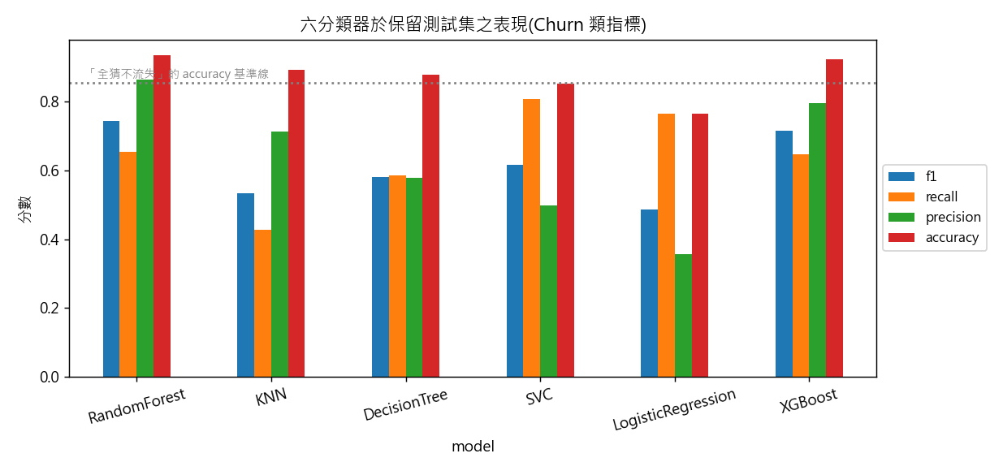
註:虛線為「全猜不流失」的 accuracy 基準(85.5%)。資料來源:附件 notebook 第九節。

二、最佳模型誤判造成的收入損失
混淆矩陣(圖二)中的 False Negative(FN)是實際流失卻被預測為留存的客戶:公司不會對其啟動挽留,收入默默流失。XGBoost 於測試集(1,000 筆,含 145 名流失者)產生 51 名 FN,其實際月費合計 A$2,993.8(平均每人每月 A$58.7)。
圖二、XGBoost 測試集混淆矩陣(FN = 51)
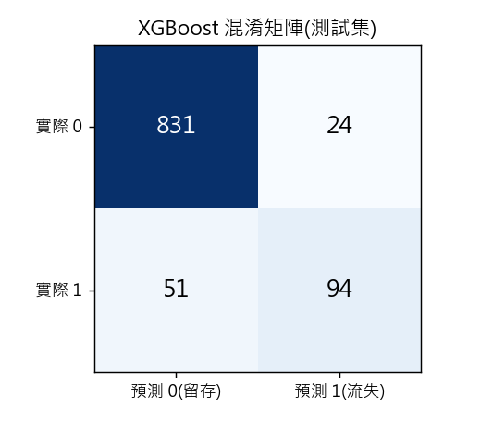
註:FN = 實際流失(1)而被預測為留存(0)。資料來源:附件 notebook 第十節。
損失以三層呈現(表二):以留存十二個月為基準情境,毛收入暴露上限約 A$35,926;獲取新客成本為留客的五至二十五倍(Gallo, 2014),故設挽留成功率 30% 的管理情境,預期可挽回價值約 A$10,778。將測試集 FN 率外推至全體 483 名流失者,預估漏抓約 170 人、年暴露約 A$119,669,屬量級參考而非預測。本估算為毛收入口徑的範圍界定:未扣除毛利率、挽留方案成本與自然回流,實際淨損失視此三者而定(表二附 6/24 個月敏感度)。
表二、FN 收入損失三層估算(依 FN 個體實際月費)
留存假設 | 測試集 FN 毛暴露上限 | 預期可挽回(@30%) | 全資料集預估 FN 暴露(推估)
6 個月 | A$17,963 | A$5,389 | A$59,835
12 個月(基準) | A$35,926 | A$10,778 | A$119,669
24 個月 | A$71,851 | A$21,555 | A$239,339
註:挽留成功率 30% 為管理情境假設;挽留之高報酬依據為獲客成本高於留客五至二十五倍(Gallo, 2014)。全資料集欄以測試集 FN 率外推(約 170 人),屬量級推估。資料來源:附件 notebook 第十一節。

三、最重要屬性的識別與領域解釋
各模型原生重要度排序並不一致,單看任一模型不足以下結論,故以最終模型在測試集上的 permutation importance 裁決(重複 30 次、以 F1 評分):日間通話分鐘數(DayMins)在 30 次重複中全數排名第一;月費(MonthlyCharge)與客服來電次數(CustServCalls)互有領先(23/30),屬同層級第二梯隊;合約續約(ContractRenewal)多數位居第四(圖三)。此一致性屬同一已擬合模型與同一測試集內的結果,而非跨樣本重訓的穩健性宣稱。
圖三、Permutation importance(測試集,重複 30 次,scoring=F1)
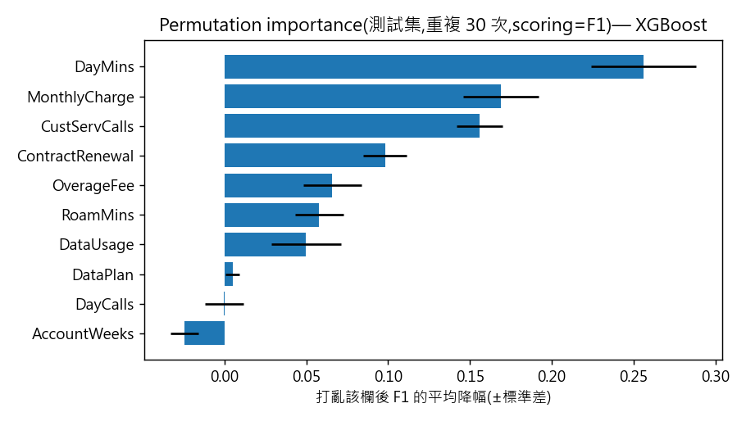
註:橫軸為打亂該欄後 F1 的平均降幅(±標準差)。資料來源:附件 notebook 第十三節。
原始資料的群組差異支持此結果(表三):流失者的日間通話、月費與客服來電均較高,續約率明顯較低。
表三、重要變數於流失/未流失群組的平均值差異
變數 | 未流失(Churn=0) | 流失(Churn=1) | 差異方向
DayMins(日間通話分鐘) | 175.2 | 206.9 | 流失者較高
MonthlyCharge(月費, A$) | 55.8 | 59.2 | 流失者較高
CustServCalls(客服來電次數) | 1.45 | 2.23 | 流失者較高
ContractRenewal(續約率) | 93.5% | 71.6% | 流失者較低
註:全體 3,333 筆之群組平均。資料來源:附件 notebook 第十四節。
領域解釋(與資料一致的假說,非因果結論):高用量客戶帳單高,可能對資費與體驗較敏感——與電信文獻「重度使用為流失關鍵預測因子」一致(Ahmad et al., 2019);頻繁致電客服是可觀察的不滿信號;未續約客戶轉換成本低。另 DayMins 與 MonthlyCharge 中度相關(r = 0.57),重要度可能互相分攤,宜視為同一「高用量-高帳單」信號;流失模型的價值正在於及早識別此類高風險組合(Neslin et al., 2006)。

四、降低客戶流失率的策略
挽留策略完全建立於第三節識別的變數,由模型評分驅動:每月以 XGBoost 對全體客戶評分,高風險名單交由挽留團隊執行三項行動。試點門檻、覆蓋與該群實際流失率見表四:三個門檻群流失率為全體的 1.8 至 2.9 倍,確實鎖定高風險客群;門檻於正式上線前依模型分數細調。
表四、三項行動之試點設計與決策矩陣
行動(對應變數) | 試點門檻 | 覆蓋客群 | 該群流失率(倍數) | 成本/時程 | 負責單位 | 優先
一、服務恢復  (CustServCalls) | 來電 ≥3 次 | 696 人(21%) | 26.1%(1.8×) | 低/即刻 | 客服部 | 1
二、續約轉化  (ContractRenewal) | 未續約 | 323 人(10%) | 42.4%(2.9×) | 中/1–2 月 | 行銷部 | 2
三、資費重組  (DayMins/MonthlyCharge) | 日通話 ≥216 分且月費 ≥ 中位(A$53.5) | 767 人(23%) | 31.3%(2.2×) | 中高/3–6 月 | 資費部 | 3
註:覆蓋與流失率為全資料集實算(附件 notebook);倍數 = 該群流失率 ÷ 全體 14.5%。各行動共同停止條件:試點三個月後該群流失率未優於隨機對照組即停止。
行動一(對應 CustServCalls)服務恢復:來電達門檻即觸發專員回訪與問題升級,直接處理不滿來源。行動二(對應 ContractRenewal)續約轉化:向未續約的高風險客戶提供限時續約優惠,鎖定流失最集中的客群。行動三(對應 DayMins 與 MonthlyCharge)高用量資費重組:主動推薦封頂或客製方案,預防帳單震撼。
優先順序為一、二、三(表四)。各行動以試點先行、隨機保留對照組,三個月檢視 KPI,該群流失率未優於對照組即停止並檢討。以 30% 挽留情境計,年可挽回毛收入 A$10,778 可作為行動一、二試點成本的粗略上限參考(未調整毛利率)。

結論
本概念驗證確認:現有數據即可建立可用的流失預測模型;XGBoost 為依事前規則選定的推薦模型;誤判成本可量化為挽留投資的依據;重要變數排序於重複檢驗中一致且具清楚業務意涵。建議先將行動一試點上線,三個月後以 KPI 檢視並逐步擴大。

參考文獻
Ahmad, A. K., Jafar, A., & Aljoumaa, K. (2019). Customer churn prediction in telecom using machine learning in big data platform. Journal of Big Data, 6, Article 28. https://doi.org/10.1186/s40537-019-0191-6
Gallo, A. (2014, October 29). The value of keeping the right customers. Harvard Business Review. https://hbr.org/2014/10/the-value-of-keeping-the-right-customers
Nadeau, C., & Bengio, Y. (2003). Inference for the generalization error. Machine Learning, 52(3), 239–281. https://doi.org/10.1023/A:1024068626366
Neslin, S. A., Gupta, S., Kamakura, W., Lu, J., & Mason, C. H. (2006). Defection detection: Measuring and understanding the predictive accuracy of customer churn models. Journal of Marketing Research, 43(2), 204–211. https://doi.org/10.1509/jmkr.43.2.204

